BREVET DE TECHNICIEN SUPÉRIEUR

TRAITEMENTS DES MATÉRIAUX

SCIENCES Physiques APPLIQUÉES

Sous-épreuve commune aux deux options

- U4.1 -

SESSION 2019

Durée : 2 heures

Coefficient : 2

Matériel autorisé :
L'usage de tout modèle de calculatrice, avec ou sans mode examen, est autorisé.

Dès que le sujet vous est remis, assurez-vous qu’il est complet.
Le sujet comporte 10 pages, numérotées de 1/10 à 10/10.

Trempe en bain de sels (6,5 points)

La trempe en bain de sels fait partie des techniques traditionnelles de traitement thermique. Même si elle a été progressivement remplacée par d’autres méthodes, elle reste une solution de choix pour traiter des pièces qui ne tolèrent qu’une très faible déformation.
Cet exercice étudie la préparation d’un bain de sels puis son utilisation pour la trempe de rouleaux en acier à 180 °C suite à une austénitisation à 855 °C.

Données :

Températures de fusion des sels purs
Formule du sel | Température de fusion (°C)
KNO₃ | 333
NaNO₂ | 280

Données concernant le mélange eutectique « nitrite/nitrate »
- Composition en masse : nitrate de potassium w_{eut}(KNO₃) = 56,0 %.
nitrite de sodium : w_{eut}(NaNO₂) = 44,0 %.
- Température de fusion de l’eutectique : θ_{f.eut} = 141°C
- Capacités thermiques massiques
  - À l’état solide : c_{sol} = 1,55 kJ⋅kg⁻¹⋅K⁻¹
  - À l’état liquide : c_{liq} = 1,84 kJ⋅kg⁻¹⋅K⁻¹
- Chaleur latente de fusion : L_{f} = 145 kJ⋅kg⁻¹

  - Préparation du bain de sels

À température ambiante, un mélange de masse m_{b} = 900 kg de sel est introduit dans le creuset d’un four pour bain de sels. Il s’agit d’un mélange de deux solides ioniques (appelés « sels ») : le nitrate de potassium KNO₃ et le nitrite de sodium NaNO₂.

Les mélanges de sels utilisés dans l’industrie ont des compositions proches de celle de l’eutectique.
- Calculer les masses respectives de nitrate de potassium et de nitrite de sodium contenues dans 900 kg de mélange eutectique.
- Quel est l’état physique du mélange de sel à 180 °C ? Justifier.
- La masse volumique du mélange de sels est de 1,95×10³ kg⋅m⁻³ à
180 °C. Calculer le volume occupé par le mélange de sels à cette température.
- Les pièces à traiter sont fixées sur un support. Le volume total des pièces et de leur support ne dépasse pas 14 dm³. Un four de volume utile de 500 L est-il, a priori, suffisant pour effectuer cette trempe ?

  - Trempe en bain de sels

Les rouleaux austénitisés à 855 °C fixés sur un support sont transférés du four d’austénitisation vers le bain de sels nitrite/nitrate à 180 °C à l’aide d’un palan. On estime qu’à l’entrée dans le bain de sels, les pièces sont à 840 °C.

Pour simplifier on effectuera plusieurs hypothèses :
- la capacité thermique moyenne de l’ensemble (pièces + support) vaut :
c_{moy} = 0,55 kJ⋅kg⁻¹⋅K⁻¹ ;
- La transformation est adiabatique ;
- La quantité d’énergie transférée au creuset contenant le sel est négligeable devant celle transférée entre les rouleaux en acier et le sel.

La masse (pièces + support) est de m = 80 kg.

- Proposer un argument pour justifier que la transformation est adiabatique.
- Déterminer la valeur de la température finale du bain dans ces conditions.
- Rappeler quels sont les 3 modes de transfert thermique.
- En réalité, pour minimiser l’élévation de température et garantir un traitement de qualité, une soufflerie se déclenche dès que la température du bain de sels excède 185 °C.
Indiquer le mode de transfert thermique mis en jeu par ce refroidissement par soufflerie.

Suivi d'un bain de décapage acide (7,5 points)
Une entreprise de traitements de surface réalise du cuivrage électrolytique sur des fils en acier.
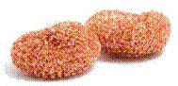
Sa gamme de produits est très vaste : elle produit des éponges à récurer comme des fils pour l'industrie générale ou automobile.
Un extrait de la gamme de préparation des fils en vue du cuivrage électrolytique est rapporté en annexe 1 page 8/10.
Un jeune technicien a été embauché au service « traitements de surface » de cette entreprise et découvre les différentes fiches de procédure.
En particulier, il s’intéresse à l’étape de décapage des fils en acier (étape 3 de l’extrait de la gamme de préparation du cuivrage présentée dans l’annexe 1 page 8/10).

Données :
E°(MnO₄⁻ / Mn²⁺) = 1,51 V E°(Fe³⁺ / Fe²⁺) = 0,68 V (en milieu sulfurique)
Masse molaire atomique du fer : M(Fe) = 56 g.mol⁻¹
La coloration rose de la solution aqueuse de permanganate de potassium est due aux ions permanganate.
Les ions ferreux en solution sont les ions fer II, notés Fe²⁺.

  - Intérêt du décapage.
Les fils en acier sont recouverts de calamine. Schématiquement, cette calamine est formée de trois couches successives d'oxydes de fer : la würstite, la magnétite et l’hématite.

Le décapage de la calamine s’effectue par trempage dans un bain acide.
- Ecrire l’équation de la réaction de la würstite FeO(s) et des ions H⁺(aq) du bain acide sachant qu’il se forme de l’eau et des ions ferreux Fe²⁺(aq).
Cette réaction est-elle une réaction d’oxydo-réduction ? Justifier le fait que ce trempage dans le bain acide soit qualifié de « décapage chimique ».
Lorsque le fer n'est plus protégé par la calamine, il peut être attaqué par l'acide.
- Ecrire l’équation de réaction du fer avec les ions H⁺(aq) sachant qu’elle met en jeu les couples H⁺(aq)/H₂(g) et Fe²⁺(aq)/Fe(s).

  - Titrage des ions Fe²⁺ du bain de décapage.

Au fur et à mesure de son utilisation, le bain de décapage se charge en ions ferreux Fe²⁺.
Le bain reste conforme tant que sa concentration en ions Fe²⁺ ne dépasse pas 100 g⋅L⁻¹.
La procédure TS 02 décrivant l’analyse du bain de décapage est donnée en
annexe 2 page 9/10.

- À l’étape 0 de la procédure décrite en annexe 2 page 9/10, il est demandé de laisser refroidir le bain. En quoi cette précaution est-elle importante ?
Le technicien s’interroge sur l’établissement de la relation donnée en annexe 2 page 9/10 et recopiée ci-dessous ainsi qu’au sujet des unités à utiliser :
Concentration massique en ions ferreux en g/L = 5,6 x V_{KMnO4 en mL}
- Après avoir écrit les demi-équations relatives aux couples MnO₄⁻(aq)/Mn²⁺(aq) et Fe³⁺(aq)/Fe²⁺(aq), montrer que l’équation de la réaction support du titrage des ions Fe²⁺ par les ions permanganate MnO₄⁻ en milieu acide peut s’écrire :
MnO₄⁻(aq)+ 5 Fe²⁺(aq)+ 8 H⁺(aq) = Mn²⁺(aq)+ 5 Fe³⁺(aq)+ 4 H₂O
- L’étape 3 du dosage décrit en annexe 2 page 9/10 prévoit l’ajout d’acide sulfurique. Préciser pourquoi cet ajout est nécessaire.
- Justifier le caractère total de la réaction support du titrage.
- Pourquoi l’équivalence est-elle atteinte lorsque la couleur rose persiste ?
- Etablir l’expression littérale de la concentration molaire en ions ferreux, [Fe²⁺] dans le bain, en fonction du volume V₀ de bain titré, du volume équivalent Ve_{KMnO4} et de la concentration molaire en ions permanganate, [MnO₄⁻] de la solution titrante.
Retrouver la relation encadrée ci-dessus donnant la concentration massique en ions fer II en fonction de Ve_{KMnO4}.
- Un technicien effectue le titrage du bain de décapage selon ce protocole fourni. Il obtient un volume équivalent de 8,2 mL. Ce bain est-il conforme ?

Conséquences dimensionnelles du chauffage du fer (6 points)

Données : Rayon atomique du fer : R = 124 pm
Volume d’une sphère de rayon R : V = 4/3·π·R³

La dilatométrie permet de déterminer l’évolution de la longueur d’un échantillon en fonction de la température. Pour ce faire, on place un échantillon cylindrique entre le support et la canne dans un four programmable (voir figure 1). On mesure sa longueur initiale l₀ puis on mesure sa longueur l à chaque température.
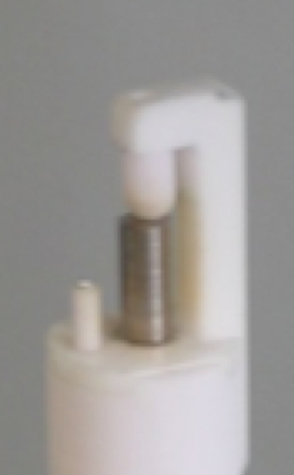

Canne reposant sur l’échantillon

Échantillon

Thermocouple

Figure 1 : Schématisation du dispositif Photo du dispositif

Pour un acier bas carbone, presque assimilable à du fer pur, avec un chauffage extrêmement lent, on obtient le dilatogramme donné en annexe 3 page 10/10.

Le but de cet exercice est de comprendre les trois parties de la courbe (croissante entre A et B, décroissante entre B et C puis à nouveau croissante entre C et D).

  - Chauffage d’un échantillon de métal sans changement de forme allotropique.

Indiquer, en justifiant votre réponse, comment varie le volume d’un échantillon de métal lorsqu’il est chauffé et qu’il n’y a pas de changement de forme cristalline.
Indiquer quelle(s) partie(s) du dilatogramme donné en annexe 3 page 10/10 peu(ven)t être expliquée(s) par ce phénomène.

  - Influence d’un changement de forme allotropique.

Le fer présente plusieurs formes allotropiques :
- en dessous de 906 °C : le fer α cristallise dans le système cubique centré (CC).
- entre 906 et 1 401 °C : le fer γ cristallise dans le système cubique à faces centrés (CFC).

- Dessiner la maille CC.

- Déterminer le nombre d’atomes appartenant en propre à une maille CC. Justifier.

- En s’appuyant sur un schéma, calculer a, l’arête de la maille appelée le paramètre de maille du fer α. Justifier.
Vérifier que l’on obtient : a = 0,286 nm.

- On rappelle que la compacité d’un réseau cristallographique s’exprime par : $C=\frac{V_{\text{atomes} d'\text{une} \text{maille}}}{V_{\text{maille}}}×\text{100}$
Déterminer la compacité du réseau CC. Détailler le raisonnement.

- La compacité du réseau CFC vaut 74 %. En vous appuyant sur la variation de compacité lors de la transformation du réseau CC en réseau CFC, indiquer l’effet dimensionnel de la transformation du réseau CC en réseau CFC.
Cet effet est-il observable sur le dilatogramme donné en annexe 3 page 10/10 ? Justifier.

Annexe 1
Extrait de la gamme de préparation du cuivrage

D’après le document de l’entreprise
Etape | FONCTION | Produit | Température | Volume des bains (L) | Valeurs optimales
1 | Dégraissage | Novaclean 187L | 60°C | 600 | 60-80 mL/L
2 | Rinçage |  | Ambiant
3 | Décapage | Acide sulfurique | 30°C | 600 | [Fe²⁺] < 100 g/L  220 < C(H₂SO₄) en g/L < 280
4 | Rinçage |  | Ambiant

Annexe 2

Procédure TS 02 : ANALYSE DU BAIN DE DECAPAGE
Table des révisions
Indice | Date | Modifications
A | 09/09/2013 | Création
B | 01/09/2017 | Mise à jour + Optimisation protocole
CONCENTRATION EN FER II
 SECURITE
 Gants Blouse
 Lunettes

SOLUTIONS REQUISES
✓ Solution titrée de permanganate de potassium 0,1N = 0,02M (KMnO₄) *
✓ Acide sulfurique 50% (H₂SO₄) INCLUDEPICTURE "http://bip.cnrs-mrs.fr/acmo/img/acid.jpg" \* MERGEFORMATINET INCLUDEPICTURE "http://bip.cnrs-mrs.fr/acmo/img/acid.jpg" \* MERGEFORMATINET INCLUDEPICTURE "http://bip.cnrs-mrs.fr/acmo/img/acid.jpg" \* MERGEFORMATINET 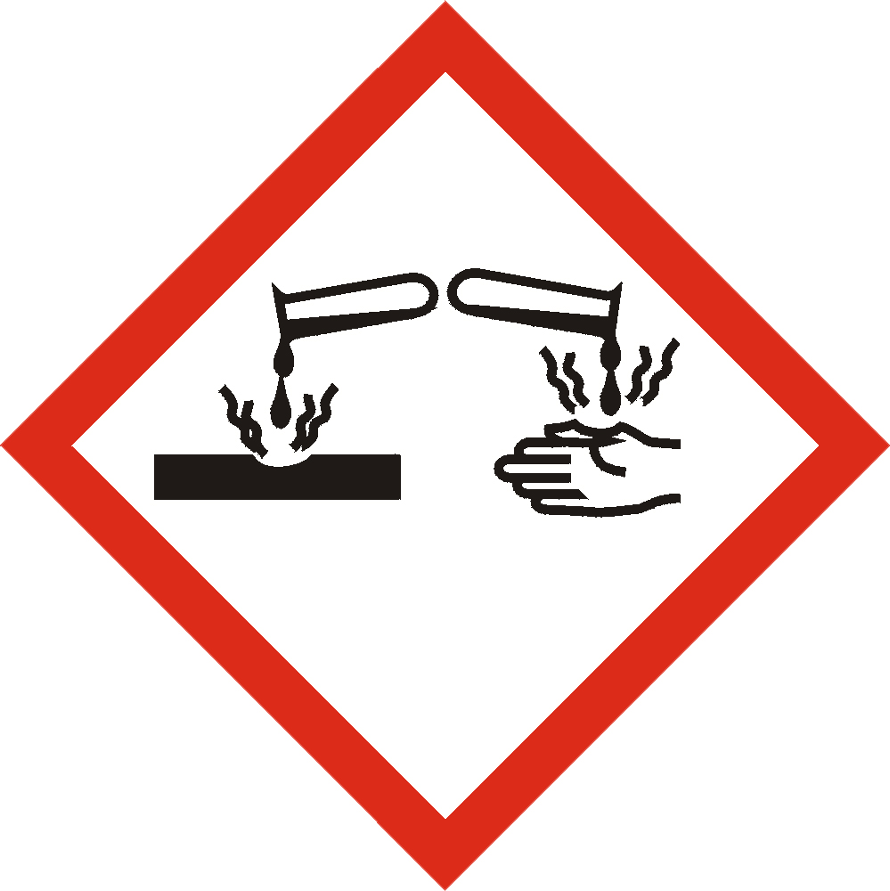

 PROCEDURE
- A l'aide d'un bécher de 150 mL, prélever environ 50 mL de bain de décapage (Bain n°02). Laisser refroidir.
- Introduire environ 50 mL d’eau distillée dans un autre bécher de 250 mL.
- Ajouter 1 mL du bain de décapage froid à l’aide d’une pipette
- Ajouter 10 mL d’acide sulfurique 50% à l'aide d'une éprouvette graduée. Rincer les parois du bécher avec la pissette d’eau distillée.
- Introduire le barreau aimanté dans le bécher puis lancer l'agitation
- Titrer la solution par le permanganate de potassium 0,1 N en continuant d’agiter jusqu’à une couleur rose persistante.
- Noter le volume V_{KMNO4} de la solution introduit en mL.
☞ RESULTAT
Concentration massique en ions ferreux** en g/L = 5,6 x V_{KMnO4 en} _{mL}

Si la concentration excède 100 g/L, vider une partie du bain de décapage et le réajuster.
Document utilisé par le laboratoire de l’entreprise
* La concentration de la solution de permanganate de potassium est précise et vaut 2,00.10⁻² mol.L⁻¹.
** ion ferreux : ion fer II : Fe²⁺
Annexe 3
Dilatogramme d’un acier bas carbone avec un chauffage extrêmement lent

